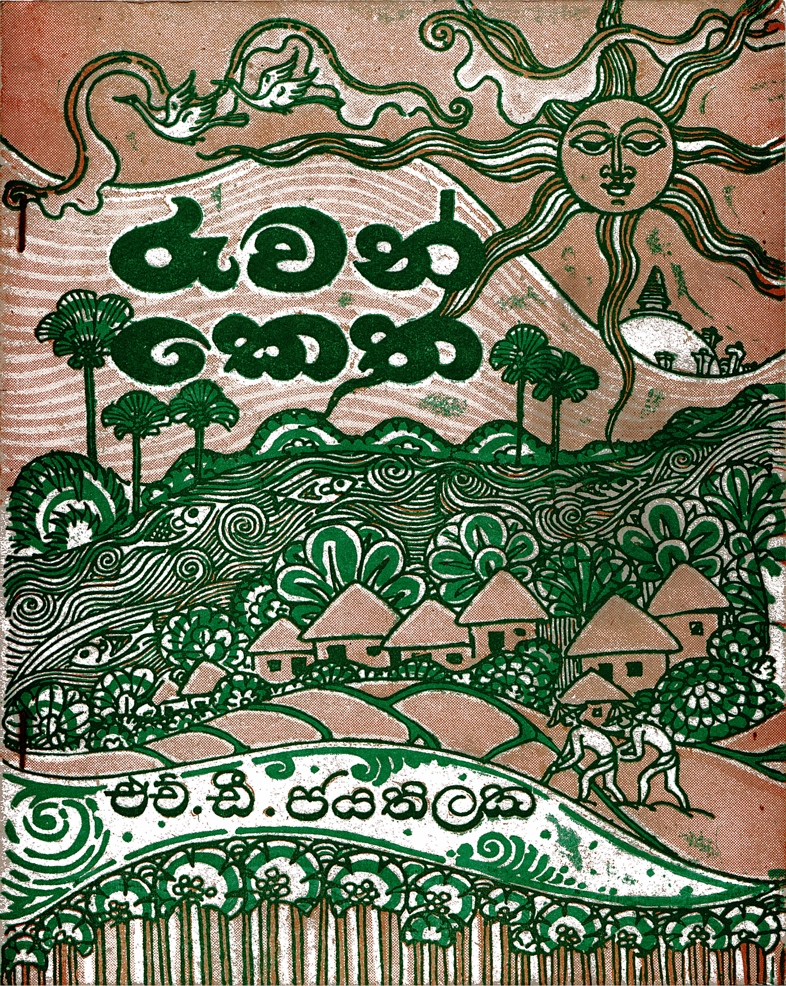

පටුන
 | පිටුව
බෝතුරු සෙවණේ | 06
වැව්ගම | 08
කුල දෙවියෝ | 10
මහසැය | 12
ගල්චඩු දස්කම් | 14
වැව් මිහිර | 16
එදා සීගිරි | 18
දහසක් ගල්කණු | 20
තල්පතයි පන්හිඳයි | 22
සිංහල රජදරුවෝ | 24
සමනොළ | 28
සිරිදළදා | 30
රට ලස්සණ වුණේ… | 32
පෙරවදන
ලොව අන් ජාතීන් සතු සංස්කෘතික දයාද අගය කොට සැලකීමේ උසස් මානසික තත්වයට කෙනකු ළඟා වන්නේ න් සිය දැයේ උරුමය - අගය කිරීමට උගැන්මෙනි. ලොව මිනිසා සතු දායාද රක්ෂණයටත් පෝෂණයටත් හිතකර ආකල්ප ඇති මිනිසකු බිහිකිරීමේ ජගත් පුයත්නය සාර්ථක වන්නේ ජාතික මට්ටමේ වගකීම නිසි ලෙස ඉටුවුව හොත් ය. මෙහි ලා පටු හැඟීමෙන් බැහැර ව ජාතික දේ ආස්වාදනයට මග ‘සැලසීම අතාත්‍යවශප් ය. නුතන තාක්ෂණයේ අනිවාය හී ග්‍රහණයටත්, වාණිජත්වයේ ප්‍රවාහයටත් හසුවන පාඨකයාට විශේෂයෙන් යෙෂුවනයට හා පාසල් දරුවාට මෙය බෙ ද භවින් අවශතාන්‍ය ය. අපගේ මේ කaතියේ ඉහත කී අරමුණේ මෙහෙය(- වීමෙකි.
අප සිතැඟි අනුව මෙයට චිතූ නිර්මාණය කළේ එම්. පාලයන්ගොඩ මහතා ය. රසික සිතෙහි සාර්ථක චිත්ත රූප මැවෙන්නට ඔහුගේ මෙම චිත්‍ර මහත් සේ උදවුවෙනු ඇත. පොතෙහි වස්තු විෂයය ගැන සලකා මෙය පළකරන්නට ඉදිරිපත් වූ සුදර්ශී මුද්‍රණාලයාධිපති ගුණදාස පිණිදියඇරච්චි මහතා වෙසෙසින් පැසසුම් ලද යුතු ය. පිටපත් සැකසීමේ දී සහාය වූ ඒ. එච් ඩී. පේමරත්න මහතාටත් පි. එච්. ඩී. හේමන්ත මහතාටත් අපේ ස්තුතිය පළකරමු.
කර්තෘ
115, ශාන්ත පෙදෙස,
ආසිරි උයන,
මොරටුව
1985, 03. 05


තම්බපණ නී, සිහළදීප, සරන්ඩිබ්, තපුබානා ඈ නොයෙක් නම් වලින් හැඳින්වුණු එය ධර්ම ද්වීපය ද විය; පෙරදිග ධානාථාගාරය ද විය. එහි ඉතිහාසය මහා පෙ ඝාතක් මෙන් ශාන්තිදායක ය; අනාවරණය වන නිධානයක් මෙන් ආනන්දජනක ය. එහි වූවන්ගේ දිවි පැවත්මේ හා සමාජ සම්බන්ධතාවෙහි ද කුඩා ගල් කැටයමේ සිට මහ වැව තෙක් වූ සෑම නිර්මාණයක ම වින්දනීය කාව්‍යාත්මයක් ඇත්තේ ය. මෙය ප ස ක් කරන්නේ අපූර්ව ආස්වාදයකින් ප්‍රීතියටත් ප්‍රමෝදයටත් පත් වින්ම රන් ය............

බෝ තුරු සෙවණේ

නිවා කෙලෙස් ගිනි ඇවිළෙන
නිවන් පුරට ගමන් සදන
උදාර මුනි ගුණ වෑහෙන
බෝ තුරු සෙවණේ

තබා කිරුළු රන් මිණි මුතු
එදා රජුන් බැතියෙන් පිදු
අමා සුවය දෙන පිරිසිදු
බෝ තුරු සෙවණේ

සුදු මුදු වැලි තල මතුපිට
කාටත් සමසුන් ඇති කොට
සම සිත් සැදු තුන් හෙළයට
බෝ තුරු සෙවණේ

දෙදහස් පන්සිය වසරක
හෙළයේ තොරතුරු දැක දැක
මොක්පුර සරිකළ සිරිලක
බෝ තුරු සෙවණේ

දැල් වී බැබළුණ පහනේ
එළියෙන් හෙළ සිත් දිලුණේ
එයින් දහම් දිව තැනුණේ
බෝ තුරු සෙවණේ
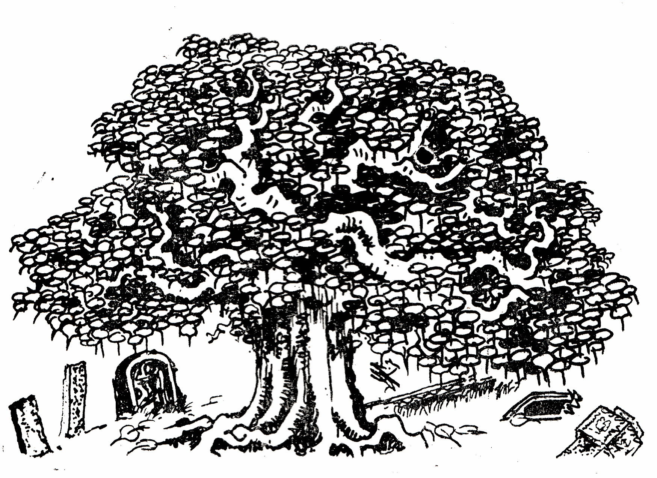
වැව්ගම

වැව් දිය රැළි දී ඇළ මං ඔස්සේ
සිනා සිසී වෙල් යායට බැස්සේ

නිල් ගොයම ද ඉන් කිරි වැද පැසුණේ
රන් පලසින් කෙත් යාය ම වැසුණේ

වැව අසබඩ වනයෙන් දර ලැබුණේ
හෙළ හාලේ බත සුවඳින් පිසුණේ

පැණි වද පිරි බව කැලයේ බෙණ තුළ
පවසා වන මල් පිපුණා ගස් වල

තැන තැන වූ සරනා ගව රළ පෙළ
පස් ගොරස ඉතිරිණි නිවහන් තුළ

අරමේ රන් කොත අහසේ දිලුණා
ගම සනසන මුදු බුදු ගුණ ගැයුණා

පන්සිල් රැකුණා ජන හදවත් වල
සිරිකත රැඳුණා කවදත් ගම තුළ
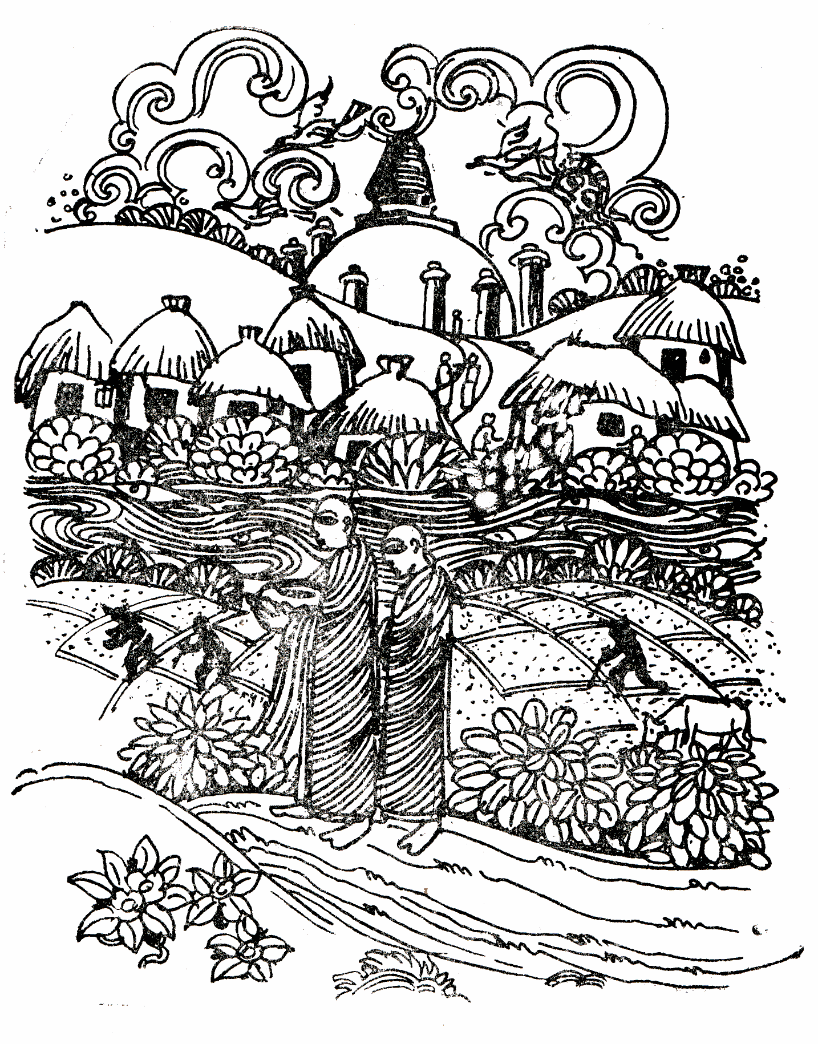
කුලදෙවියෝ

බවුන් වඩන සඟුන් නමින්
ලෙණ සෙනසුන් තැනුණේ
මිහින්තලය වෙස්සගිරිය
රන් පැහැයට හැරුණේ

මහා විහාරය ඇසුරේ
දහසක් කුලදෙවියෝ
පන්හිඳ ගෙන පුස්කොළ මත
සම්බුදු බණ ලියුවෝ

බුදුගොස් දම්පල් තෙරවරු
දඹදිව සිට වැඩියෝ
පිවිතුරු බුදු පණිවුඩ යළි
මගද බසින් ගැයුවෝ

පහන් වැටක් සේ හෙළයේ
ඇදුරු පදවි දැරුවෝ
මහ නිරිඳුන් මහ මැතිඳුන්
තනා දැයට පිදුවෝ
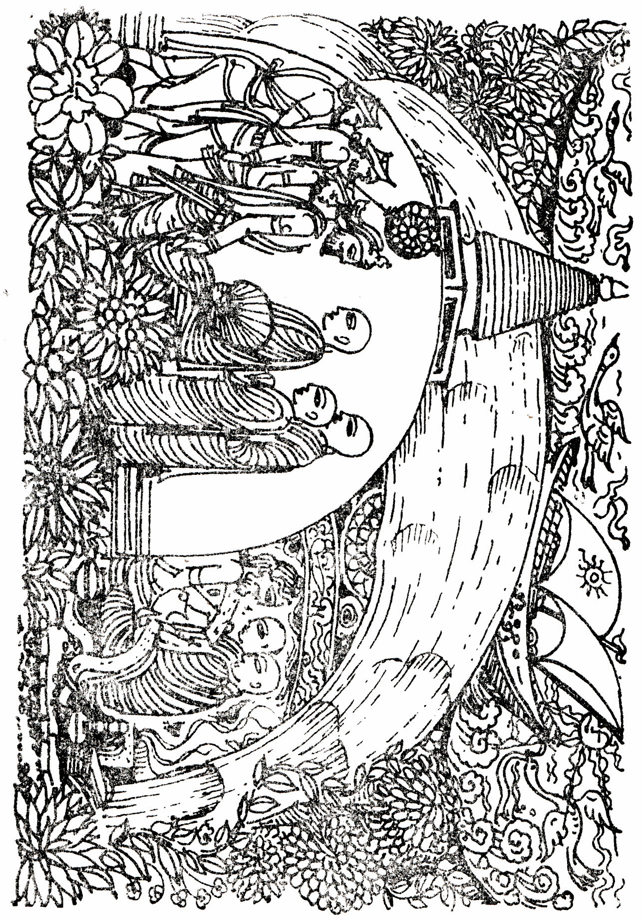
මහ සෑය

ඈත තියා දැක වඳින්න
අහසට රන් කොත බැඳුණා
දිලිසෙන රන් කොත මුදුනේ
බැබළෙන සිළුමිණ රැඳුණා

ළඟට ගොසින් හැඩ බලන්න
වට ඇත් පවුරක් තැනුණා
සෑ මළුවට නැග වඳින්න
ගල් පඩි පේළිය සැදුණා

සෙල් කැටයම් වලින් පිරී
වාහල්කඩ ඔප වැටුණා
රැසක් දාතු නිදන් වෙලා
මහ සෑ නාමය ලැබුණා

හේවිසි හොරනෑ පුද මැද
බුදු ගුණ රාවය නැගුණා
ගැමුණු නිරිඳුගේ නාමය
හෙළ දන හදවත ඇඳුණා

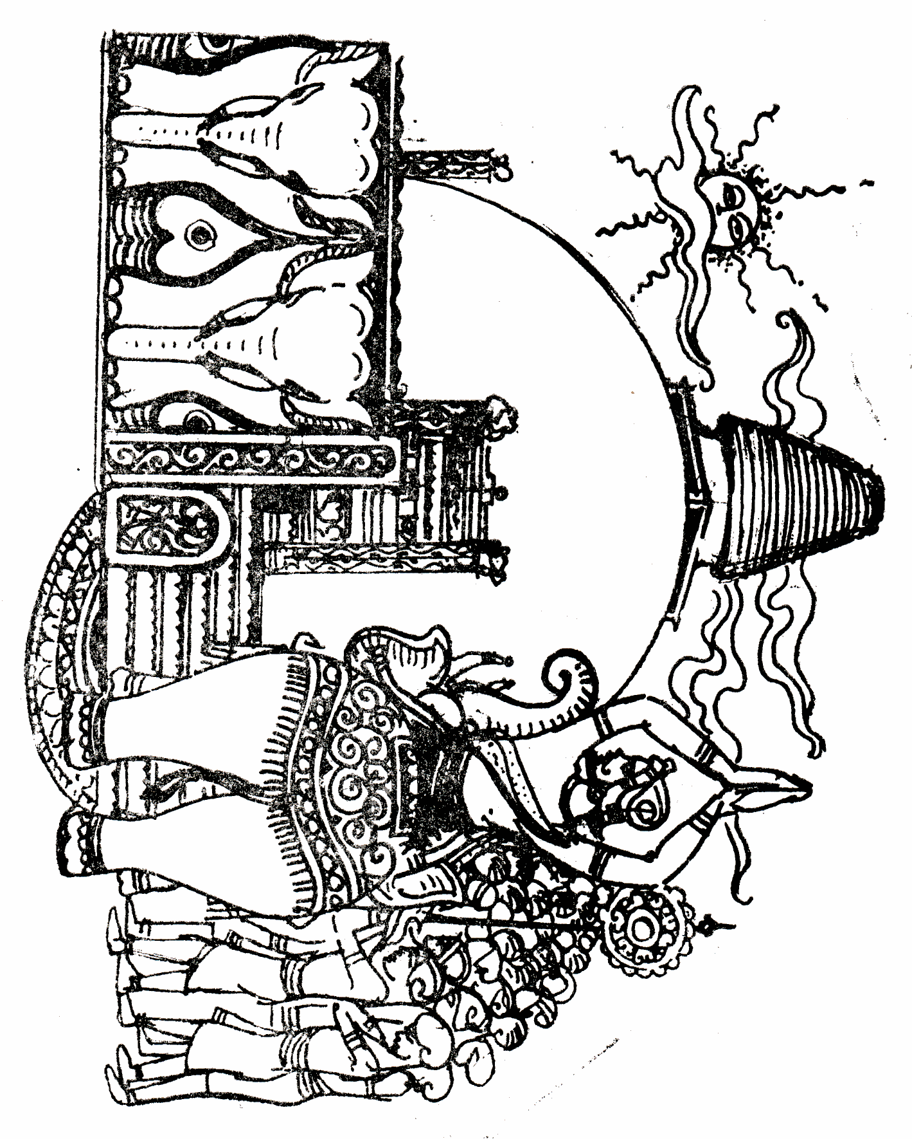
ගල් වඩු දස්කම්

මහ කළු ගල් පිළිම වෙලා
පවසන විස්කම්
ඒ අපගේ මීමුත්තන්
පළකළ දස්කම්

සමාදි සෙල් පිළිම වෙතින්
බුදු ගුණ ගැලුවා
අමා මෑණි සෙවණේ
සුව හෙළයන් දුටුවා

හැඩ කැටයම් මල් ලියකම්
ගල් මත කෙටුණා
මුනි ගුණ එළියෙන් සඳකඩ
පහණක් මැවුණා

ලෙණ සෙනසුන් තුළින් දහම්
රාවය නැගුණා
රළු ගල් කුළුවලටත් ඉන්
මුදු බව ලැබුණා

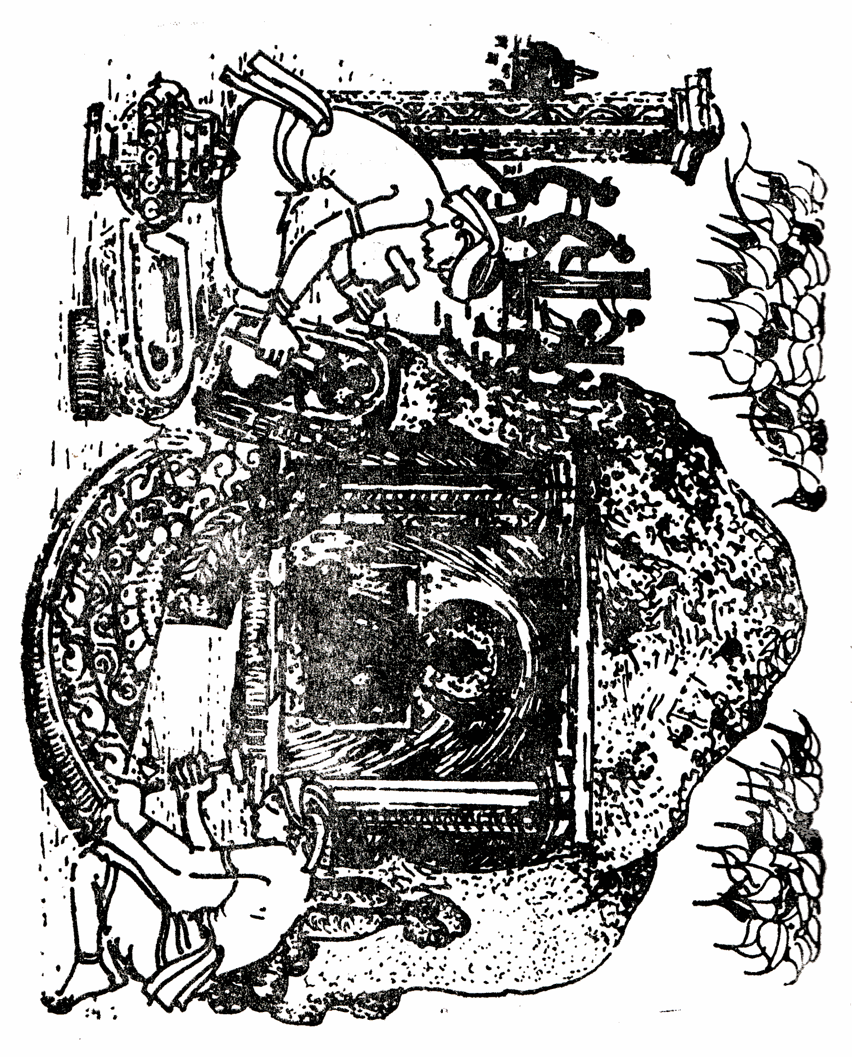
මිහින්තලා තපෝවනය

මහ රහත් පා තඹර සිපිනා
සිහින් සුදු වැල්ලේ
පහන් සඳ කැන් ගලා හැළිලා
සැදුණු පියවිල්ලේ
නිසල තුරු සෙවණේ
තපෝ බිම මිහින්තල අරණේ
බුදුන් දම්සක් දෙසූ මිගදා
වනේ සේ නිවිලා

පොකුණු මත සඳ රැස් වගේ
දිලෙන්නේ සද්ධර්මය යි
ගල්තලා මත ගලන්නේ
ධර්මයේ ආලෝකය යි

තුරු ලතා මැද ඇඳෙන්නේ
මිහිඳු අනුබුදු රූපය යි
සිහිල් මඳනල ගයන්නේ
මිහිඳු අනුබුදු රාවය යි

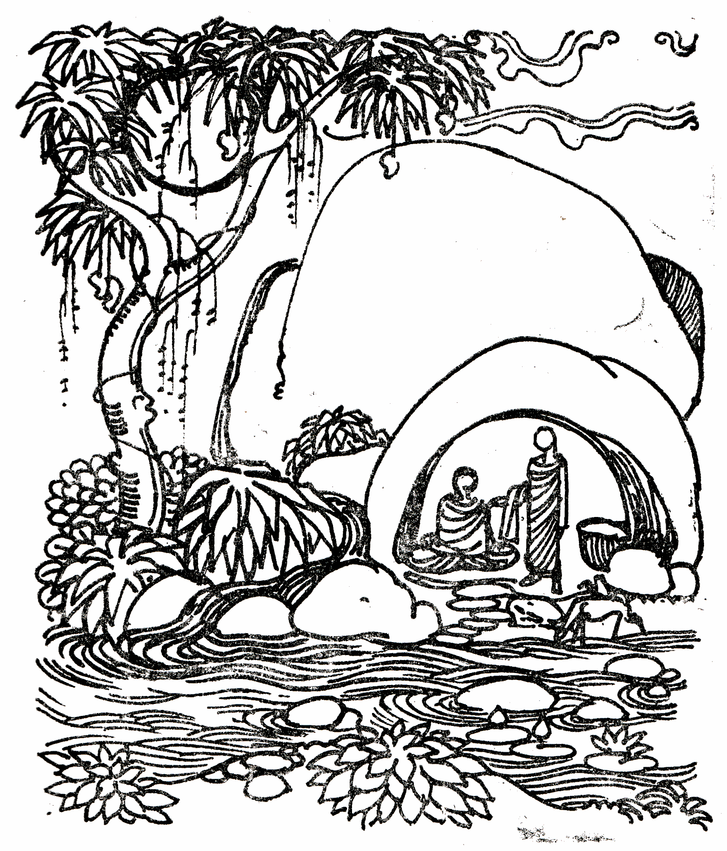
එදා සීගිරි

පිළිමිණි පවුර යි
රඟ දෙන නිල් දිය අගළ යි
පවුර එපිට මන්දිර මත
රන් කොත් පොකුර යි

මිණි බැඳී තොරණ යි
තැන තැන පසතුරු වැයුම යි
සිහින් වලා පෙළ සිඹිනා
සීගිරි සිරස යි

සීගිරි මැදුර යි
මිහි බට අප්සර විමන යි
සිහළ කලා ලොවේ රැජින
මේ රජ දහන යි

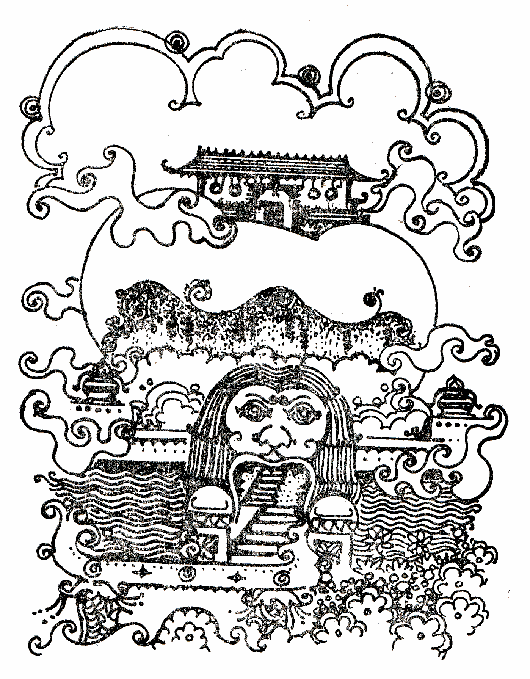
දහසක් ගල් කණු

දහසක් ගල් කණු මේ මතුරන්ගෙන්
අතීතය යි අපෙ අතීතය යි
අපේ ම සිංහල දෑතින් ඉදිවුණ
උදාර සිංහල අතීතය යි

එදා මෙතැන මේ ගල් ටැම් රැස මත
තිදස පුරේ විසිතුරු ඇඳුණා
දහසක් මහ රහතන්ගේ සෙවණට
ලෝවාමහපායක් සැදුණා

අහසින් මහ රහතන් මෙහි වැඩියා
රහත් මුවින් බණ පද ගැයුණා
ලෝවාමහපායේ නව මහල ම
පිරිසිදු සිල් සුවඳින් පිරුණා

එදා පැවැති සැටි නෙතින් දකින්නට
වාසනාව මඳ වුණත් අපේ
ගරා වැටුණු ගල් කණු පෙළ දුටුවත්
හදවත අබිමානයෙන් දැපේ

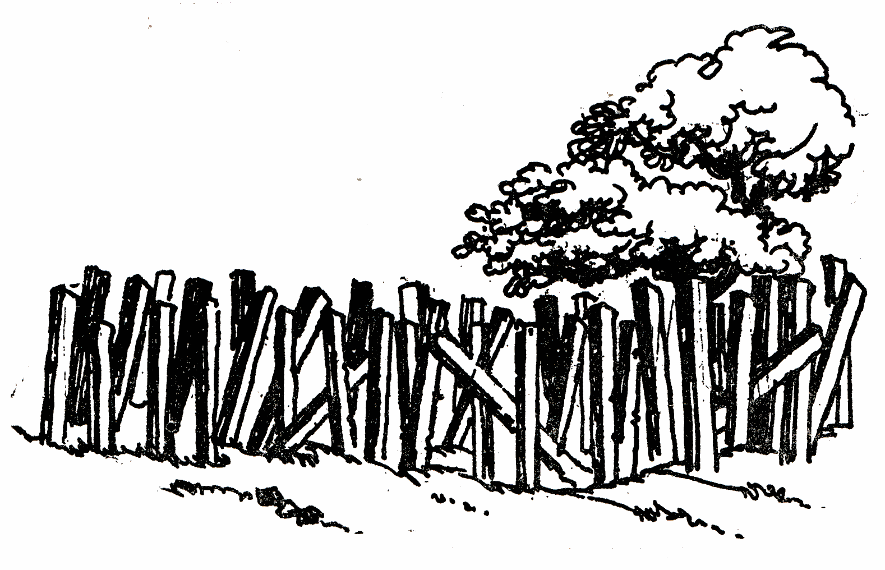
තල්පත යි පන්හිඳ යි

රජ නුවණින් කව්සිළුමි ණ
කව් රසයට විය සිතුමි ණ

නිවා සිත්හි දුක් කරද ර
ගලා ගියේ අමා වතු ර

බණ පදයෙන් බුත්සර ණේ
සිත් නිවුණා හෙළ දෙර ණේ

මිණි කැට උපමා ගඟු ලේ
ඇත සදහම් රුවන් වැ ලේ

හෙළ පන්හිඳ දුටු තල්ප ත්
විය මෙලෙසට මහ පොත් ප ත්

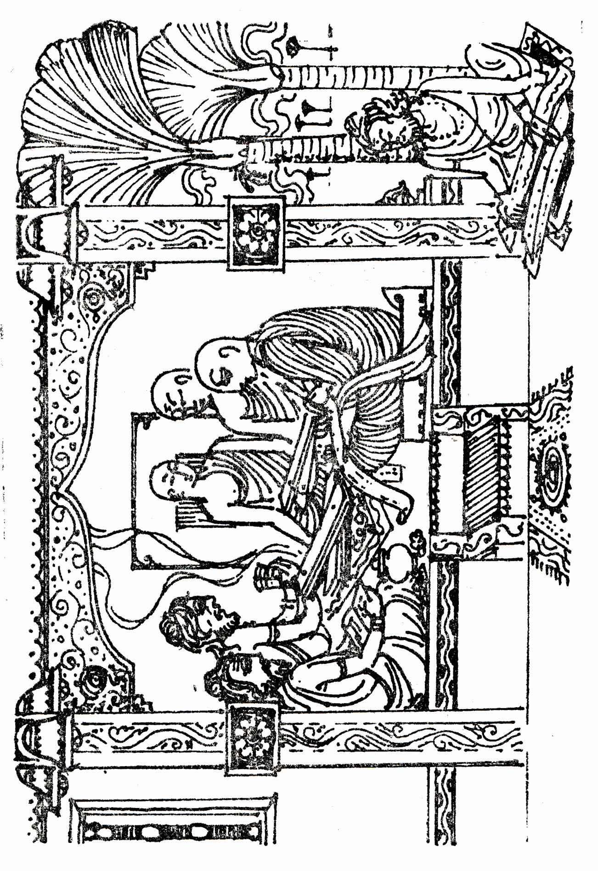
සිංහල රජ දරුවෝ

සරි කොට රජකම
සැලකූ ගොවිකම
සිංහල රජ දරුවෝ

කිවි කම් තෙර පත්
බැඳි මහ කවි පොත්
සිංහල රජ දරුවෝ

අග පත් වෙදකම්
කෙළ පත් සැත්කම්
සිංහල රජ දරුවෝ

පිළිපැද බුදු දම්
රැක ගෙන රජ දම්
වූ මහ නර විරුවෝ

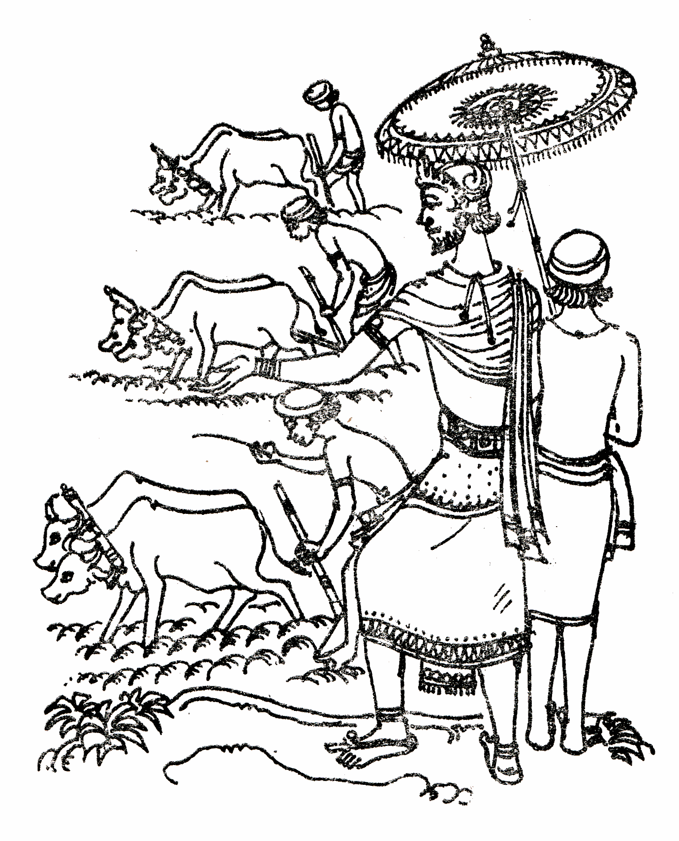
වැව් මිහිර

වැව් තල මතු පිට දිය රැළි මඳ මඳ
පවන් වැදී සැලෙතෙයි
තැන තැන දිය මත දිය කාවුන් පෙළ
මාන බලා හිඳිතෙයි
වැව් බැම්මෙන් පැන ඈතට යන්නට
රළක් උඩට පනිතෙයි
බලන්න ලස්සන මුතු වරුසාවක්
එහෙන් මෙහෙන් වසිතෙයි

කෙළවර නොපෙනෙන මහ දිග සීපද
හො හෝ හඩින් ගැයෙතෙයි
සීපද තාලෙට අසබඩ තුරු ලිය
සෙමෙන් සෙමෙන් රඟතෙයි
මහ වෙල් යායේ නීල ගොයම් පැළ
පේළි සැදී සිටිතෙයි
ඒ දැක ගන්නට සීතල දිය කඳ
සොරොව් තුළින් පනිතෙයි

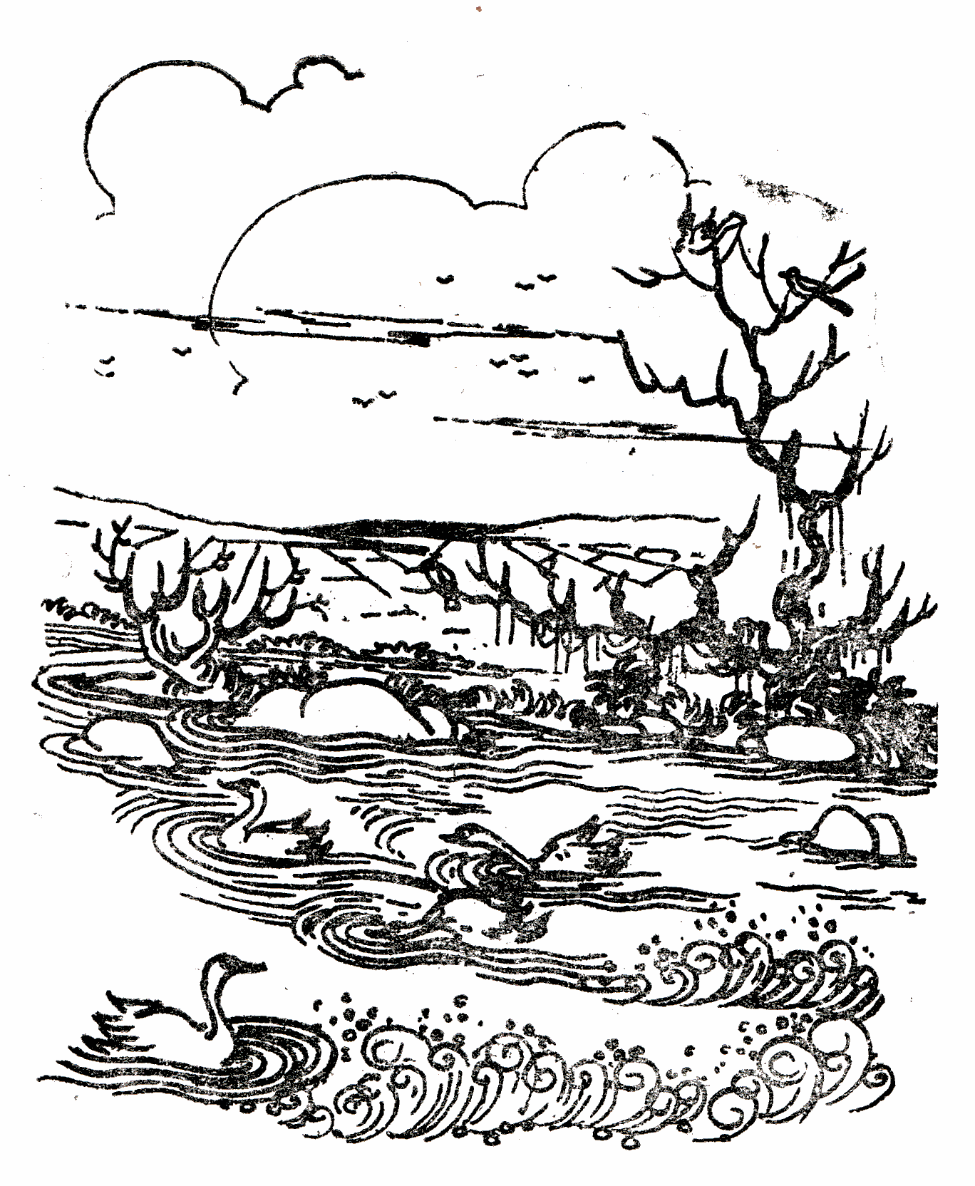
සමනොළ

ඇදී අහස් රුවන් කෙතින්
උදා දිනිඳු රැස් කෙඳී
මුදා සිනිඳු සුදු මීදුම්
සම්බුදු පදලස වඳී

වෙන් සුවඳ මල් රොන් සුණු
වැදී පවන තුළ රැඳී
සැදී රුවට සමනොළ ගිර
සිත සිත බුදු ගුණ අඳී

ගලා බසින මුදු කරුණා
නදී දියෙහි ගිලි ගිලී
තෙමී නිවෙන දන හදවත්
නිවනේ සිහිලස විඳී


සිරි දළදා
සෙංකඩගල කඳු
මුදුනේ රැඳී සුදු
සේද වලා සෙවණේ
වැව් දිය සිප එන
ගත සිත සනසන
සීතල මුදු පවනේ
මල්වතු වෙහෙරින්
අස්ගිරි වෙහෙරින්
සඟ පිරිවර සැදුණේ
බල මැන උතුරන
මුදු සම්බුදු ගුණ
සිරි දළදා සෙවණේ

හෙළ රජ කිරුළින්
පුද ලද නොමඳින්
මේ විසිතුරු පෙදෙසේ
තුරු හිස් මුදුනේ
විහඟුන් රැවිනේ
නිති බුදු ගුණ පැවසේ
පුදනට දළදා
මල් කැල පුබුදා
රන් හිරු කැන් සැරසේ
බල මැන උතුරන
මුදු සම්බුදු ගුණ
සිරි දළදා පියසේ
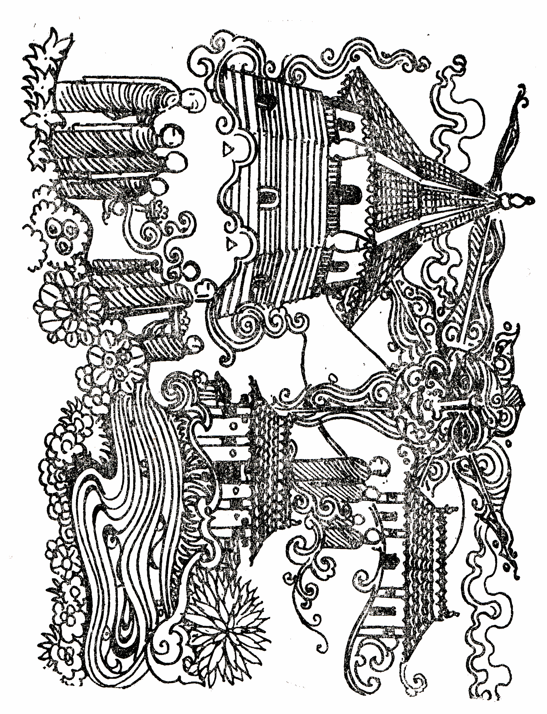
රට ලස්සන වුණේ

වනේ ගහ කොළත් නිදුකින් වැඩුණේය
තිරිසන් සතාගෙත් උරුමය ලැබුණේය
සුළගේ දියේ පිවිතුරු බව රැකුණේය.
හෙළයට එයින් සුව සම්පත සැදුණේය

අපේ කියා වැව් දාගැබ් බැඳි හින්දා
අපේ කියා හෙළ රට දැය රැකි හින්දා
අපේ කියා වී ගොවිතැන් කළ හින්දා
විස්නු සමන් දෙවියන් රැකවල් බැන්දා

ගෙය ලස්සන වුණේ හොඳ ගුණදම් රැකිලා
වතු ලස්සන වුණේ නෙක ගහ කොළ වැවිලා
ගම ලස්සන වුණේ එකමුතුකම රැකිලා
රට ලස්සන වුණේ සම්බුදු බණ අහලා

1964 දී ගෞරව පන්තියේ සාමාර්ථයක් සහිත ව සිය ප්‍රථම උපාධියද දිනාගත් එච්. ඩී. ජයතිලක විශ්ව විද්‍යාලය ශිෂ්‍යයකු වශයෙන් සිටියදී එකල පළවූ උසස් පෙළේ සඟරාවලට ලිපි රැසක් සැපයී ය. ඉන් සමහරක් වෙන ම පොත් වශ යෙන් පළ කිරීමට තරම් සාරවත් විය. පැරණි ඉන්දියානු ජීවන ක්‍රම නම් පර්යේෂණ කෘතිය ඔහු පළ කර වූයේ 1965 දීය. 1972 දී ශ්‍රී ලංකා විශ්ව විද්‍යාලයේ විද්‍යාලංකාර මණඩපයේ පශ්චාත් උපාධි අධ්‍යාපන ඩිප්ලෝමාව විශිෂ්ට සාමාර්ථයක් සහිතව දිනාගත්තේ ප්‍රමුඛස්ථා නය ලබමිනි. කොළඹ විශ්ව විද්‍යායාලයේ අධාපාපන දර්ශනපති උපාධිය සඳහා අධ්‍යයනය ඇරඹීමත් සමඟ පාසල් ළමයින් ගේ නිර්මාණාත්මක ලේඛන කුසලතා වර්ධනයට අවධානය යොමුකළ හේ ඒ සම්බන්ධ පොත් කීපයක් පළ කර වීය. විෂයමාලා සංවර්ධන මධ්‍යස්ථානයේ සේවය කරමින් පෙළ පොත්, ගුරු උපදෙස් පොත් හා වෙනත් ලේඛන සම්පාදනයට සම් බන්ධවූ ජයතිලක සිංහල භාෂාව ඉගැන්වීමේ ක්‍රම නවීකරණයට පුළුල් මෙහෙයක් කළේය. කවියකු හා ගත් කතුවරයකු වශයෙන් අධ්‍යාපන ක්ෂේත්‍රයට ඔහුගෙන් වන සේවාව ඉමහති.
ප්‍රකාශක

